Министерство образования Республики Беларусь

Учреждение образования

«Брестский Государственный технический университет»

Кафедра ИИТ

**Лабораторная работа №1**

По дисциплине «Проектирование баз знаний»

Тема: «Представление знаний. Продукционная модель»

**Выполнил:**

Студент 3 курса

Группы ИИ-21

Карагодин Д.Л.

**Проверил:**

Савонюк В.А.

Брест 2024

**Цель работы:** Изучение и решение заданий по составлению продукционной модели и представлении знаний.

**Ход работы:**

**Вариант 2**

Построить продукционную модель представления знаний в предметной области «Железная дорога» (продажа билетов).

**Описание процесса решения.**

Для построения продукционной модели представления знаний необходимо выполнить следующие шаги:

1) Определить целевые действия задачи (являющиеся решениями).

2) Определить промежуточные действия или цепочку действий, между начальным состоянием и конечным (между тем, что имеется, и целевым действием).

3) Опередить условия для каждого действия, при котором его целесообразно и возможно выполнить. Определить порядок выполнения действий.

4) Добавить конкретики при необходимости, исходя из поставленной

задачи.

5) Преобразовать полученный порядок действий и соответствующие им условия в продукции.

6) Для проверки правильности построения продукций записать цепочки продукций, явно проследив связи между ними.

**Ход работы:**

1. Обязательное действие, выполняемое в железной дороге (ЖД) – перевозка грузов и пассажиров, и ее оплата. Значит, есть уже два целевых действия «осуществить перевозку» и «оплатить», которые взаимосвязаны и следуют друг за другом.
2. Прежде чем осуществить перевозку чего-либо, нужно прийти к станции жд, подойти к кассе, выбрать и купить билет. Кроме того, нужно выбрать, в какую именно станцию ЖД пойти. Значит, цепочка промежуточных действий: «выбор станции и путь туда», «выбор билета».
3. Прежде чем выбрать билет, необходимо убедиться, что есть необходимая сумма денег. Выбор билета может обуславливаться многими причинами, выберем территориальный признак–куда нужно осуществить перевозку,тот и покупаем. В разных станциях ЖД работают разные люди, поэтому в зависимости от станции ЖД, кассиры будут разные. Кроме того, разные станции ЖД специализируются на разных путях, поэтому заказанные билеты будут в разных станциях ЖД отличаться. Значит вначале идут действия, позволяющие выбрать станцию ЖД, затем выбрать билет, а уже оплата билета и перевозка.
4. Пусть в задаче будут рассматриваться две станции: «Жабинка» и «Берёзовка». Первая – осуществляет перевозку до Бреста и Гомеля, Вторая – осуществляет перевозку до Витебска и Минска. В первом работает кассир Сергей, а во втором кассир Марина. Петр – это клиент.

**5)** Выше описанное можно преобразовать в следующие предложения типа «Если, то»:

*• Если субъект хочет осуществить перевозку и у субъекта есть достаточная сумма денег, то субъект может пойти к станции ЖД.*

*• Если субъекту необходимо поехать в Гомель или Брест, то субъект выберет станцию «Жабинка».*

*• Если субъекту необходимо поехать в Витебск или Минск, то субъект выберет станцию «Берёзовка».*

*• Если субъект пошёл к станции «Жабинка» и там работает кассир Сергей, то выдачу билета и принятие оплаты будет осуществлять Сергей.*

*• Если субъект пошёл к станции «Берёзовка» и там работает кассир Марина, то выдачу билета и принятие оплаты будет осуществлять Марина.*

*• Если субъект выбрал билет и у субъекта принимает оплату Марина, то билет выдадут через 6 мин.*

*• Если субъект выбрал билет и у субъекта принимает оплату Сергей, то билет выдадут через 4 мин.*

*• Если билет выдадут через 6 мин. или билет выдадут через 4 мин., то субъект осуществлять перевозку.*

Введем обозначения для фактов (Ф), действий (Д) и продукций (П), тогда:

*Субъект = Петр;*

*Ф1= субъект хочет осуществить перевозку;*

*Ф2= у субъекта есть достаточная сумма денег;*

*Ф3= субъекту необходимо поехать в Брест или Гомель;*

*Ф4= в станции «Берёзовка» работает кассир Марина;*

*Ф5= в станции «Жабинка» работает кассир Сергей;*

*Ф6= субъект выбрал билет;*

*Д1 = субъект нужно пойти к станции;*

*Д2 = субъект идет к станции «Жабинка»;*

*Д3 = субъект идет к станции «Берёзовка»;*

*Д4 = у субъекта принимает заказ Марина;*

*Д5 = у субъекта принимает заказ Сергей;*

*Д6 = после выбора билета субъект должен его оплатить.*

*Д7 = билет выдадут через 4 мин.*

*Д8 = билет выдадут через 6 мин.*

*Д9= субъект осуществляет перевозку;*

1. Для отображения взаимосвязи продукций построим граф (рис. 1):

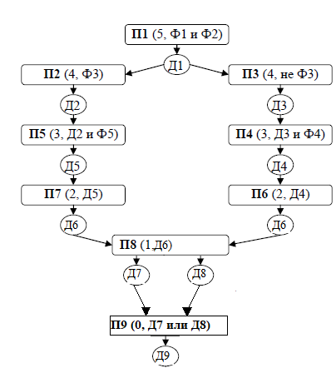

*Рис. 1. Схема продукций предметной области «Железная дорога».*

**Вывод:** Изучил и решил задание по составлению продукционной модели и представлении знаний.